***ERAZER***

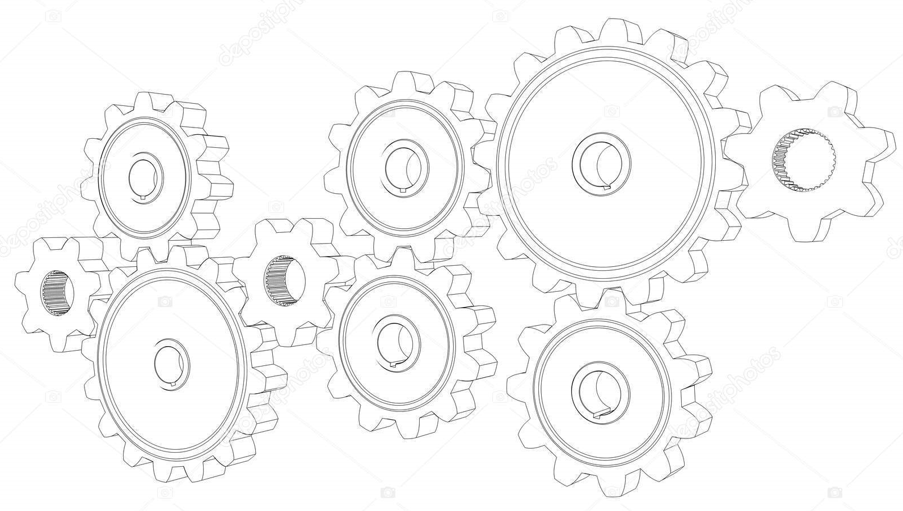Клетка для Kawasaki Ninja 400 2009-2014

Вид слева: Вид справа:

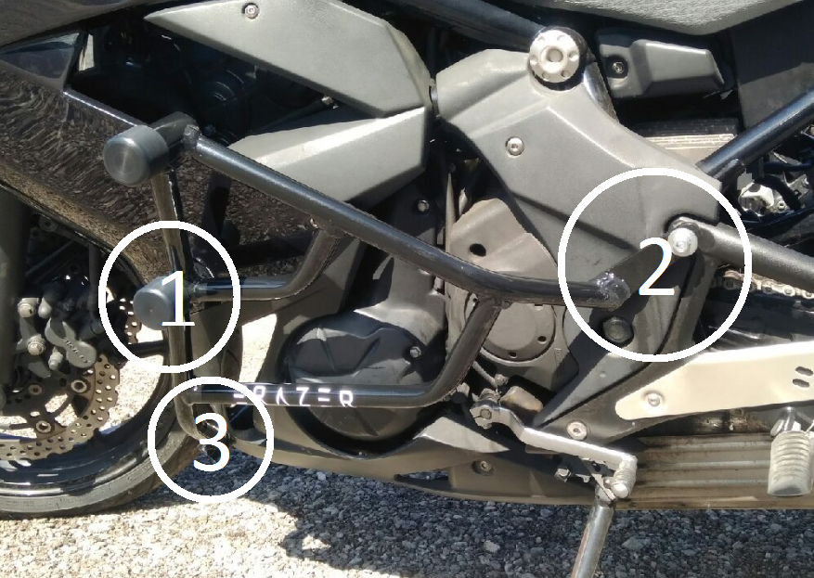 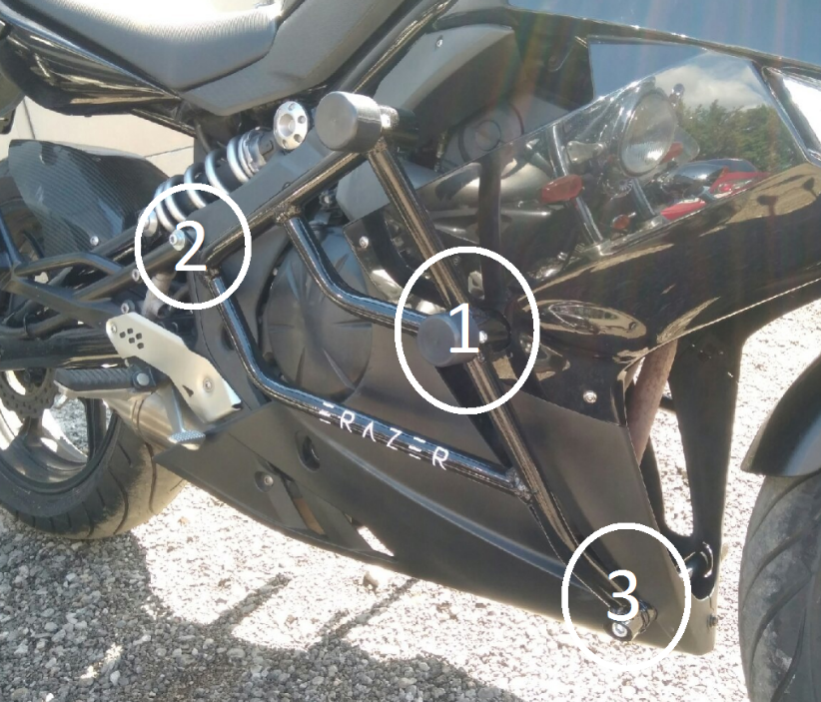  
Левая сторона  
*1 точка крепления*  
**- Болт М10*1,5х130 мм + гровер М10 + шайба М10 + втулка 20*10*100 мм + гайка М10*1,5  
- Слайдер + болт под внутренний шестигранник М6*1***2 точка крепления* **- Болт под внутренний шестигранник М8*1,25 + шайба М8 + втулка 20*10*15 мм***3 точка крепления* **- Болт под внутренний шестигранник М10*1,5х40 мм + гровер М10 + шайба М10 + соединительная штанка 1 шт.**Правая сторона  
*1 точка крепления*  
- **Болт М10*1,5х130 мм + гровер М10 + шайба М10 + втулка 20*10*10 мм + гайка М10*1,5**  
- **Слайдер + болт М6*1**  
*2 точка крепления* **- Болт под внутренний шестигранник М8*1,25 + шайба М8 + втулка 20*10*15 мм***3 точка крепления* **- Болт под внутренний шестигранник М10*1,5х40 мм + гровер М10 + шайба М10**

**Внимание: Сначала все крепёжные элементы наживляются от руки, после установки дуг с обеих сторон, протягиваются динамометрическим ключом с необходимым усилием.**

|  |  |  |
| --- | --- | --- |
| **Резьба** | **Сталь** | **Алюминий** |
| **М8** | **24 Нм** | **20 Нм** |
| **М10** | **48 Нм** | **45 Нм** |